Подготовительная группа «Ромашки»
«Мы – олимпийцы» (22.06. -26.06.)
Воспитатель: Курышева Н. А.
День недели | Рекомендации | Продукт
Понедельник – 22.06. | - Уважаемые родители  - Развитие физической культуры и спорта становиться сегодня важным социальным фактором в жизни современной России. Одна из основных его задач направлена на охрану и укрепление физического и психического здоровья детей, в том числе их эмоциональное благополучие. Пьер де Кубертен, инициатор проведения Олимпийских игр, говорил: «В современном мире, имеющем огромные возможности, а одновременно и опасные слабости, олимпийские идеи могут стать школой благородных принципов и моральной чистоты, а также физической силы и духовной энергии». Олимпийские игры вошли в историю человечества как крупнейшее международное комплексное спортивное мероприятие. Они обладают огромной притягательной силой не только потому, что это единственные в своем роде всемирные спортивные состязания, но и потому, что они представляют прекрасную возможность для установления дружеских связей между спортсменами различных стран. Олимпийское движение - важная часть культуры человечества, и изучение его истории, несомненно, должно стать частью образования любого культурного человека. В период дошкольного детства у ребенка закладываются основы здоровья, долголетия, всесторонней двигательной подготовленности и гармоничного физического развития. История олимпийских игр, приобщение к традициям олимпийского движения может стать частью не только физического, но и нравственного воспитания ребёнка. Участие детей в играх, эстафетах, творческих номерах позволяет не только создать условия для укрепления здоровья детей и уверенности в своих силах, но и почувствовать себя маленькими участниками огромной команды спортсменов.  - Подберите и рассмотрите буклеты, книги, энциклопедии, рассказывающие о разных видах спорта. | Прочитайте детям:  М. Пегов «Олимпийские игры», А. Усачев «Грецкие стихи», Е. Ярцев «Бег и ходьба».  Игра «Какому спортсмену нужен этот инвентарь». 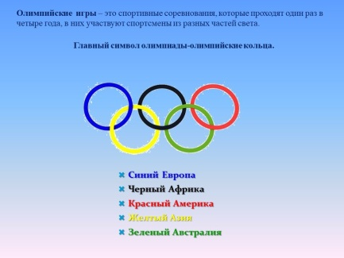
Вторник – 23.06. | Легенда о рождении Олимпийских игр. История Олимпийских игр начинается в Древней Греции. Как на Руси создавались былины о русских богатырях, так и легенды Древней Греции рассказывают о героях. Одна из легенд утверждает, что придумал и организовал первые игры знаменитый Геракл, сын Зевса. Геракл совершил 12 легендарных подвигов. В честь одной из главных побед Геракла и стали проводить Олимпийские игры. Причем, легенда донесла до нас одну очень интересную подробность. Геракл собственными стопами отмерил дистанцию для бега – шестьсот стоп. Так появилась одна из наиболее распространенных мер длины в Древней Греции, она называлась «стадией». Отсюда возникло слово «стадион». Олимпийские игры древности: Первые Олимпийские игры проходили в Древней Греции, в городе Олимпия. Когда назначались игры, повсюду объявлялось священное перемирие. Никто не мог воевать, никто не имел права войти в Олимпию с оружием. Олимпийцами могли стать только свободные люди и только мужчины. Женщины в играх не участвовали. В те времена в программу Игр входили бег, прыжки в длину, метание копья и диска, борьба. А также соревнования по кулачному бою, верховой езде и гонки на колесницах. | Сделайте с детьми из цветной бумаги «Олимпийские кольца».  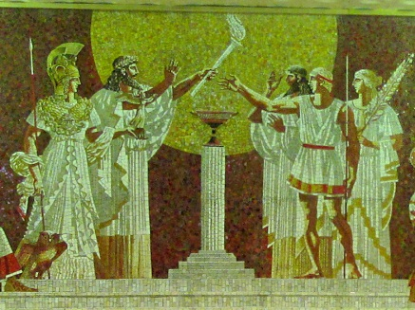  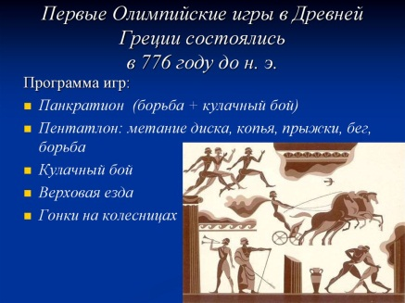
Среда – 24.06 | Современные Олимпийские игр. Во времена, когда жили дедушки и бабушки ваших дедушек и бабушек, жил известный педагог француз Пьер де Кубертен. Он выступил с предложением о возрождении проведения Олимпийских Игр. Вот тогда и состоялись первые современные Олимпийские Игры. Они проходили в греческом городе Афины. В программе 1 Олимпиады было 9 видов спорта: легкая атлетика, гимнастика, плавание, поднятие тяжести, борьба стрельба, фехтование, велосипедные гонки и теннис. Женщины в этих играх не участвовали. Символика Олимпийских игр: - Ребята, сегодня мы с вами поговорим о символах и талисманах Олимпийских игр. Символом Олимпийских игр являются пять переплетенных колец. Эти кольца цветные. Пять колец – знак единства и дружбы пяти континентов земного шара. Кто знает, что такое континент? /ответы детей/ - Посмотрите на глобус. Вот эти огромные части суши называют континентами /показываю Америку, Африку, Евразию, Австралию, Антарктиду/. На олимпийском знамени три верхних кольца идут слева на права в таком порядке: синее, черное, красное, а внизу желтое и зеленое. Синее кольцо – Европа; черное – Африка; красное – Америка, желтое – Азия, зеленое – Австралия. Эти пять колец на белом фоне. Белое поле флага означает дружбу всех, без исключения, людей Земли. Олимпийские игры объединяют людей с разным цветом кожи. У каждой Олимпиады имеется свой талисман. Каждая команда и судьи, участвующие в Олимпиаде перед началом соревнований дают Олимпийскую клятву спортсменов честно соревноваться и уважать правила Игр. | Подвижные игры:  «Кенгурята»  ( прыжки на двух ногах в длину с места)  «Змеиные гонки»  Дети должны преодолеть полосу препятствий: бег «змейкой» между препятствиями.  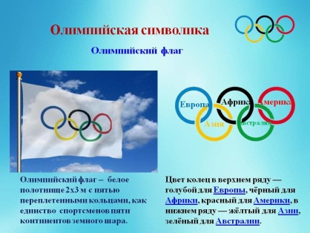
Четверг -25.06. | Олимпийский огонь. На Олимпийских играх есть красивая традиция – зажжение олимпийского огня. Олимпийский огонь зажигают в городе Олимпия в Древней Греции. На факел направляют солнечные лучи зеркалом. Зажженный огонь день и ночь несут спортсмены – факелоносцы – в дождь, в снег, ветер. Если город, в котором должны начаться Олимпийские игры, находится за океаном, то олимпийский огонь перевозят на корабле. Право зажечь огонь на олимпийском стадионе предоставляется наиболее известному спортсмену страны, где проводится Олимпийские игры. Олимпийский огонь не погаснет в течение всех дней и ночей, пока длиться Олимпиада.  Церемония открытия игр. В начале открытия на стадионе появляется глава государства и приветствует спортсменов и зрителей, собравшихся на праздник спорта. Затем начинается парад участников. Впереди всегда шествует команда Греции – это знак уважения к тем далеким Играм древности. Последней идет команда – хозяйка Олимпийских игр. Такова традиция. При открытии Олимпийских игр поднимают олимпийский флаг под звуки олимпийского гимна, а при закрытии игр флаг опускают и передают городу, который станет хозяином будущих Олимпийских игр. Зажигается олимпийский огонь. | Прочитайте детям стихи об Олимпиаде.  Сайт «Мама может все!»  Источник: https://mamamozhetvse.ru/stixi-o-sporte-dlya-detej-24-luchshix.html
Пятница -26.06. | Десять советов родителям  по укреплению физического здоровья детей:  1. Старайтесь активно участвовать в оздоровлении своего ребенка. Не  только рассказывайте ему, что нужно делать, чтобы не болеть, но и личным  примером показывайте полезность для здоровья выполнения правил личной  гигиены, утренней зарядки, закаливания, правильного питания.  2.Научите ребенка неукоснительно соблюдать гигиенические требования к  чистоте тела, белья, одежды, жилища.  3. Приучайте ребенка строить свой день, чередуя труд и отдых. Ничто так не  вредит нервной системе ребенка, как отсутствие режима дня. Ритм жизни,  предусматривающий занятия физическими упражнениями и спортом, прогулки и  игры на свежем воздухе, а также полноценное питание и крепкий сон — лучшая профилактика утомления и болезней.  4. Помогите ребенку овладеть навыками самоконтроля за здоровьем,  особенно при выполнении физических упражнений. Для этого заведите дневник  наблюдений и записывайте вместе с ребенком данные о его физическом состоянии.  5. Научите ребенка правильно пользоваться естественными  оздоровительными факторами — солнцем, воздухом и водой. Воспитывайте у  ребенка стремление и привычку к закаливанию организма.  6. Помните, что в движении — жизнь. Занимайтесь вместе с ребенком  спортом, больше гуляйте, играйте на свежем воздухе. Здоровый образ жизни,  культивируемый в семье, — залог здоровья ребенка.  7. Организуйте ребенку правильное питание и воспитывайте положительное  отношение к соблюдению режима питания. Ребенок должен знать, какие продукты  полезны, а какие вредны для здоровья.  8. Научите ребенка элементарным правилам профилактики инфекционных  заболеваний: держаться подальше от тех, кто кашляет и чихает; не пользоваться  чужой посудой или зубной щеткой; не надевать обувь или головные уборы других  детей. Если ребенок болен сам, чихает и кашляет, он должен знать, что надо  прикрывать рот и нос маской или платком, не играть с друзьями, выполнять  назначения врача.  9. Познакомьте ребенка с правилами безопасного поведения в доме, улице,  на отдыхе и учите его выполнять эти правила, чтобы избегать ситуаций, опасных  для жизни.  10. Читайте научно-популярную литературу о возрастных и индивидуальных особенностях развития ребенка, о том, как научить его укреплять свое здоровье. | Ритмическая гимнастика « Я со спортом подружусь» Как только просыпаешься Зарядку делай, друг,  Тогда лишь только радостным  Будет все вокруг.  В любую ты погоду  Беги скорей гулять  Тогда ты закаленным Сможешь стать.  Надо спортом увлекаться Заниматься каждый день Надо нам тренироваться  И не слушать лень.  Надо спортом заниматься:  прыгать, бегать и метать.  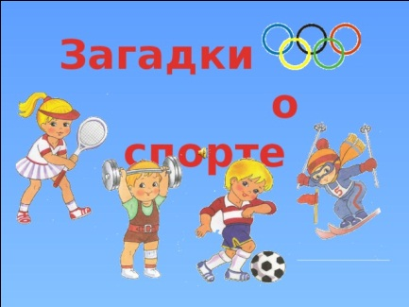  - Когда ударами ракетки  Волан бросают через сетку  Соперники из двух сторон,  Все знают, это... бадминтон  - Два кольца, площадка, мяч.  На очередной свой матч  Собрались из разных школ  Мы, сразиться в... баскетбол  - От ладони без оглядки  Через сетку для посадки  На, чужой команды, пол  Мяч летит, то... волейбол  - Площадка, мяч, ворота есть.  Свою здесь защищаем честь.  Руками забиваем гол,  Играя меж собой в... гандбол  - Корт, сетка, мячик и ракетки.  Подачу шлёт ударом метким  Соперник. Я отбить надеюсь.  Спорт этот называют... теннис  - Инсайд, голкипер, стоппер, бек,  А также форвард и хавбек  Играют, забивая гол  В известной всем игре... футбол  - Болеть мне некогда, друзья,  В футбол, хоккей играю я.  И очень я собою горд,  Что дарит мне здоровье… спорт

